新 书 推 荐


中文书名：《激发，探索，凋敝：教团、公社、罪犯与机会主义者如何塑造又侵蚀嬉皮士反主流文化》
英文书名：TURN ON, TUNE IN, DROP DEAD: How Cults, Communes, Criminals, and Creeps Created and Corroded the Hippie Counterculture
作 者：Jesse Rifkin
出 版 社：Pantheon
代理公司：William Clark Associates/ANA/Jessica
页 数：待定
出版时间：2027年10月
代理地区：中国大陆、台湾
审读资料：暂无（可先登记兴趣）
类 型：大众文化

内容简介：

美国人喜爱20世纪60年代的神话——和平标志、摇滚、乌托邦式的公社。然而，在扎染和广藿香的背后，隐藏着一个更黑暗、更复杂的现实：教团、罪犯和机会主义者在嬉皮士运动天真的乐观主义和放纵中找到了肥沃的土壤。这个时代的崩溃不是一场悲剧和意外，而是更深层次的系统性缺陷的结果。时至今日，这些缺陷仍在我们的文化中继续回荡。《激发，探索，凋敝》追溯了从早期公社和反文化偶像，到60年代末的混乱和掠夺，再到塑造了从硅谷到现代邪教这一切的余波。这本书将吸引愿意阅读真实犯罪、文化历史和流行文化的读者——任何了解过曼森谋杀案或看过塔伦蒂诺的《好莱坞往事》（Once Upon a Time in Hollywood）的人。它将尤其引起新一代读者的共鸣，因为他们在今天的邪教、阴谋和文化战争中听到了来自20世纪60年代的令人不安的回声。2029年，曼森谋杀案和阿尔塔蒙特谋杀案60周年之际，结合一场大型宣传活动，《激发，探索，凋敝》将成为一部权威的历史和一段对话的开端。

作者简介：

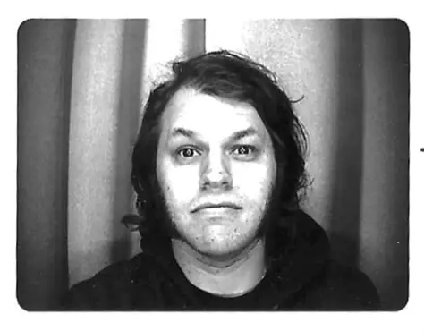
杰西·里夫金（Jesse Rifkin）著有《就是这里》（This Must Be the Place，汉诺威广场出版社，2023年）。他还掌管并运营着纽约市一家音乐史徒步旅行公司Walk on the Wild Side Tours NYC=，并为文化公平协会担任流行音乐历史学家。他的作品曾刊登在《纽约时报》（New York Times）、《康泰纳仕旅行家》（Conde Nast Traveller）、Vice杂志和《福多旅游杂志》（Fodor's Travel）上。在成为历史学家之前，他曾在12年间，作为一名职业音乐家在全国各地巡回演出，在曾登上林肯中心以及各种规模和地方的舞台。

感谢您的阅读！
请将反馈信息发至：版权负责人
Email：Rights@nurnberg.com.cn
安德鲁·纳伯格联合国际有限公司北京代表处
北京市海淀区中关村大街甲59号中国人民大学文化大厦1705室, 邮编：100872
电话：010-82504106, 传真：010-82504200
公司网址：http://www.nurnberg.com.cn
书目下载：http://www.nurnberg.com.cn/booklist_zh/list.aspx
书讯浏览：http://www.nurnberg.com.cn/book/book.aspx
视频推荐：http://www.nurnberg.com.cn/video/video.aspx
豆瓣小站：http://site.douban.com/110577/
新浪微博：安德鲁纳伯格公司的微博_微博 (weibo.com)
微信订阅号：ANABJ2002


